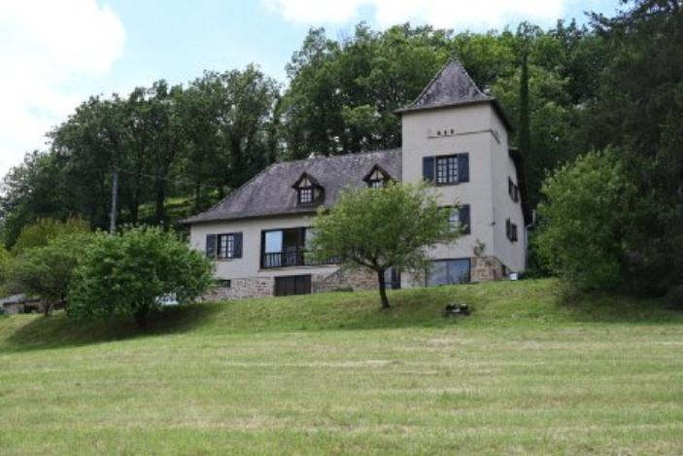 | 
Région FIGEAC
Maison Contemporaine

336 000 € H.A.I *

* Prix honoraires exclus : 320 000 €
* Honoraires charge acquéreur : 5,00% TTC

Cette grande maison de construction traditionnelle est implantée sur un beau terrain de 2,7 ha à 5 mn de FIGEAC avec son splendide centre historique et toutes ses commodités .
Rez-de-jardin : Environ 130 m² avec 2 garages et la possibilité d'aménager des espaces ateliers ou un autre logement.
Rez-de-chaussée : 2 vérandas permettant de profiter de la belle vue dominante, une cuisine équipée, un séjour-salon avec pièce annexe, 3 chambres une salle de bain et WC indépendant.
1er étage : ancien appartement indépendant avec 2 chambres, une salle de bain, un WC séparé, une cuisine non équipée prolongée d'un grenier.
Le grand terrain est arboré avec une grande partie en pairie.
Les informations sur les risques auquel ce bien est exposé sont disponibles sur le site Géorisques www.georisques.gouv.fr

 |  |  |  |  | Ref : FG3304
5 | 2 | 177 m² | 27 220 m² | 1 | Scannez moi !
Date de réalisation DPE : 17/05/23

Année de référence : 2021

Montant bas (dépenses énergétiques) : 1723 €

Montant haut (dépenses énergétiques) : 2331 €

